Урок 2. Линии чертежа.
Цели: познакомить с основными линиями, используемыми в чертеже, объяснить назначение каждой из них и особенности выполнения; научить чертить основные линии путем выполнения упражнений в тетради; познакомить с основами выполнения чертежного шрифта, его разновидностями, размерами; развивать навыки работы с чертежными инструментами.
Оборудование: мел, линейка, угольник, циркуль для доски.
Ход урока
- Организационный момент
Приветствие, проверка готовности к уроку.
- Повторение изученного материала
- На прошлом уроке вы познакомились с новым учебным предметом — черчение. Так что мы называем чертежом?
- С помощью каких инструментов выполняются чертежи, на какой бумаге? (С помощью линейки и угольника. На бумаге определенного формата.)
- Что такое стандарт? Зачем он нужен?
- Что такое основная надпись?
- Каким шрифтом выполняется основная надпись?
- Знакомство с новым материалом
- Вводная беседа.
Основная надпись выполняется толстой сплошной линией. При выполнении чертежей применяют линии различной толщины и начертания. Каждая из них имеет свое назначение. Посмотрите на чертеж детали (в учебнике) — вы видите, что он содержит разные линии. Государственный стандарт устанавливает начертание линий и указывает их основное назначение для всех чертежей.
- Линии чертежа.
Запишите в тетради тему: «Линии чертежа». Начертите таблицу, состоящую из трех столбцов: первый столбец узкий, для порядкового номера, второй и третий — примерно одинаковые.
- Сплошная толстая основная линия.
- Посмотрите на чертеж. (Можно взять для примера любой чертеж — в учебнике или на доске — с использованием различных типов линий.) Найдите на нем сплошную толстую основную линию. Что изображено с ее помощью? (Внешние контуры, видимые контуры.)
Эту линию применяют для изображения видимых контуров предметов, рамок и граф основной надписи чертежа. Ее толщина колеблется от 0,5 до 1,4 мм. Толщина этой линии является ориентиром для выполнения всех остальных линий чертежа и обозначается s.
Начертите в тетради сплошную толстую основную линию длиной 5 см.
- Штриховая линия.
- Что изображено штриховой линией? (Невидимые контуры.)
Штриховая линия применяется для изображения невидимых
контуров предмета. Состоит она из черточек (штрихов) одинаковой длины. Длина эта колеблется от 2 до 8 мм, а расстояние между штрихами в линии должно составлять от 1 до 2 мм. На ваших чертежах проще делать длину штриха 4 мм и промежуток — 1 мм. Толщина этой линии примерно в 2—3 раза меньше, чем толщина сплошной толстой линии. В учебнике это обозначается записью 5/3 — 5/2, что значит от трех до двух раз тоньше, чем 5.
Начертите в тетради под толстой основной линией штриховую — также длиной 5 см.
- Штрихпунктирная тонкая линия.
- Что такое штрихпунктир? (Чередование черточки-штриха и точки.)
- Что на чертеже в учебнике обозначено этой линией? {Центровые, осевые линии.)
Если изображение симметрично, то на нем проводят ось симметрии. Для этого используют штрихпунктирную тонкую линию, которая делит изображение на две одинаковые части. Она состоит из длинных тонких штрихов (от 5 до 30 мм) и точек между ними. Вместо точек можно чертить коротенькие штрихи длиной 1—2 мм. Расстояние между длинными штрихами — от 3 до 5 мм.
Также штрихпунктирную линию используют для указания осей вращения, центра дуг окружностей, при этом положение центра должно определяться пересечением штрихов, а не точкой.
Концы осевых и центровых линий должны выступать за контуры изображения предмета, но не более чем на 5 мм.
Начертите в тетради штрихпунктирную линию, длинные штрихи которой составляет 17 мм, промежуток — 3 мм, а в центре промежутка находится точка.
- Сплошная тонкая линия.
- На чертеже вы видите еще одну линию — сплошную тонкую. Что изображено с ее помощью? (Размеры.)
Сплошная тонкая линия используется для проведения выносных и размерных линий.
Начертите в тетради сплошную тонкую линию.
- Штрихпунктирная линия с двумя точками.
- Посмотрите на изображение развертки детали в учебнике и скажите, что изображено штрихпунктирной линией с двумя точками. (Места сгибов заготовки.)
Начертите в тетради штрихпунктирную линию с двумя точками, длина ее штриха должна быть такой же, как у штрихпунктирной линии, но в промежутке должны находиться две точки.
- Сплошная волнистая линия.
- Как вы думаете, что на этом рисунке обозначено волнистой линией? (Линия обрыва длинной детали.)
Когда изображение дано на чертеже не полностью, эту линию используют как линию обрыва.
Волнистая линия проводится от руки, по толщине она должна быть такой же, как и остальные тонкие линии — сплошная, штриховая, штрихпунктирная.
Начертите в тетради волнистую линию.
Примерный вид таблицы:

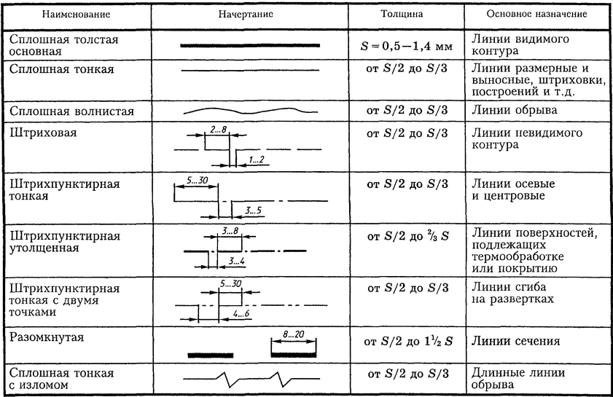
- Практическая работа
Откройте в тетради начерченную вами на прошлом уроке основную надпись и заполните ее следующим образом:
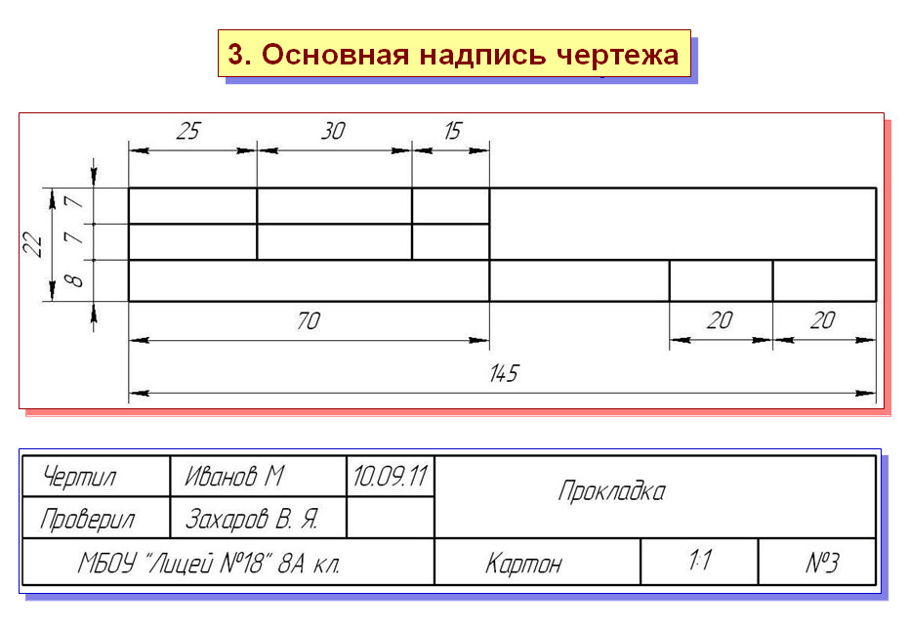
Высоту шрифта возьмем 5.
- Какого размера будут при этом прописные буквы? (5.)
- Строчные? (5/5,5.)
Для того чтобы научиться красиво писать чертежным шрифтом, можно сначала чертить сетку.
Сначала напишите буквы твердым карандашом тонкими линиями. Убедившись, что надпись размещена правильно и красиво, обведите ее более мягким карандашом.
В графе «Название» размер шрифта будет 7.
- Какие размеры будут иметь строчные буквы? (5.)
- Подведение итогов урока
Итак, проверим, что вы запомнили о линиях чертежа.
- Какой линией выполняется видимый контур?
- Как называется линия, состоящая из штрихов и промежутков? Для чего она используется?
Домашнее задание
Чтобы потренироваться в написании букв, пропишите дома в тетради все буквы, опираясь на таблицу в учебнике. Также в тетрадях начертите все типы линий по три раза.

Графическая работа № 1 «Линии чертежа»
На листах, которые вы должны были подготовить и оформить, вы выполните дома графическую работу под названием «Линии чертежа».
На этом листе нужного формата вам предстоит начертить композицию из различных видов линий — как прямых, так и с помощью циркуля, обращая внимание на толщину линий, размеры штриха.
Напоминаю, что вначале нужно выполнять все построения тонким твердым карандашом и лишь после этого обводить мягким.
Старайтесь выполнять работу сверху вниз, чтобы не испачкать чертеж, или подкладывайте под руку лист белой бумаги.
Вам также нужно заполнить основную надпись.
В графе «Название» напишите: «Линии чертежа», номер работы — 1. В графах «Материал» и «Масштаб» ничего не пишите.
(Примеры задания в учебниках: Ботвинников А.Д. и др. - с. 21; Гордеенко Н.А., Степакова В.В. - с. 28, рис. 31.)
